

МИНИСТЕРСТВО ОБРАЗОВАНИЯ И НАУКИ РЕСПУБЛИКИ КАЗАХСТАН

НАО «Северо-Казахстанский университет имени М. Козыбаева»

МИНИСТЕРСТВО НАУКИ И ВЫСШЕГО ОБРАЗОВАНИЯ
РОССИЙСКОЙ ФЕДЕРАЦИИ
ФГБОУ ВО «Алтайский государственный университет»
БУ ВО ХМАО-Югры «Сургутский государственный педагогический университет»
ФГБОУ ВО «Сибирский государственный университет геосистем и технологий»

Информационное письмо №1

Уважаемые коллеги!

НАО «Северо-Казахстанский университет имени Манаша Козыбаева» 4 февраля 2022 года проводит X Международную научно-практическую конференцию «Актуальные проблемы математики и естественных наук», посвященную 75-летию доцента Р.А. Акбердина

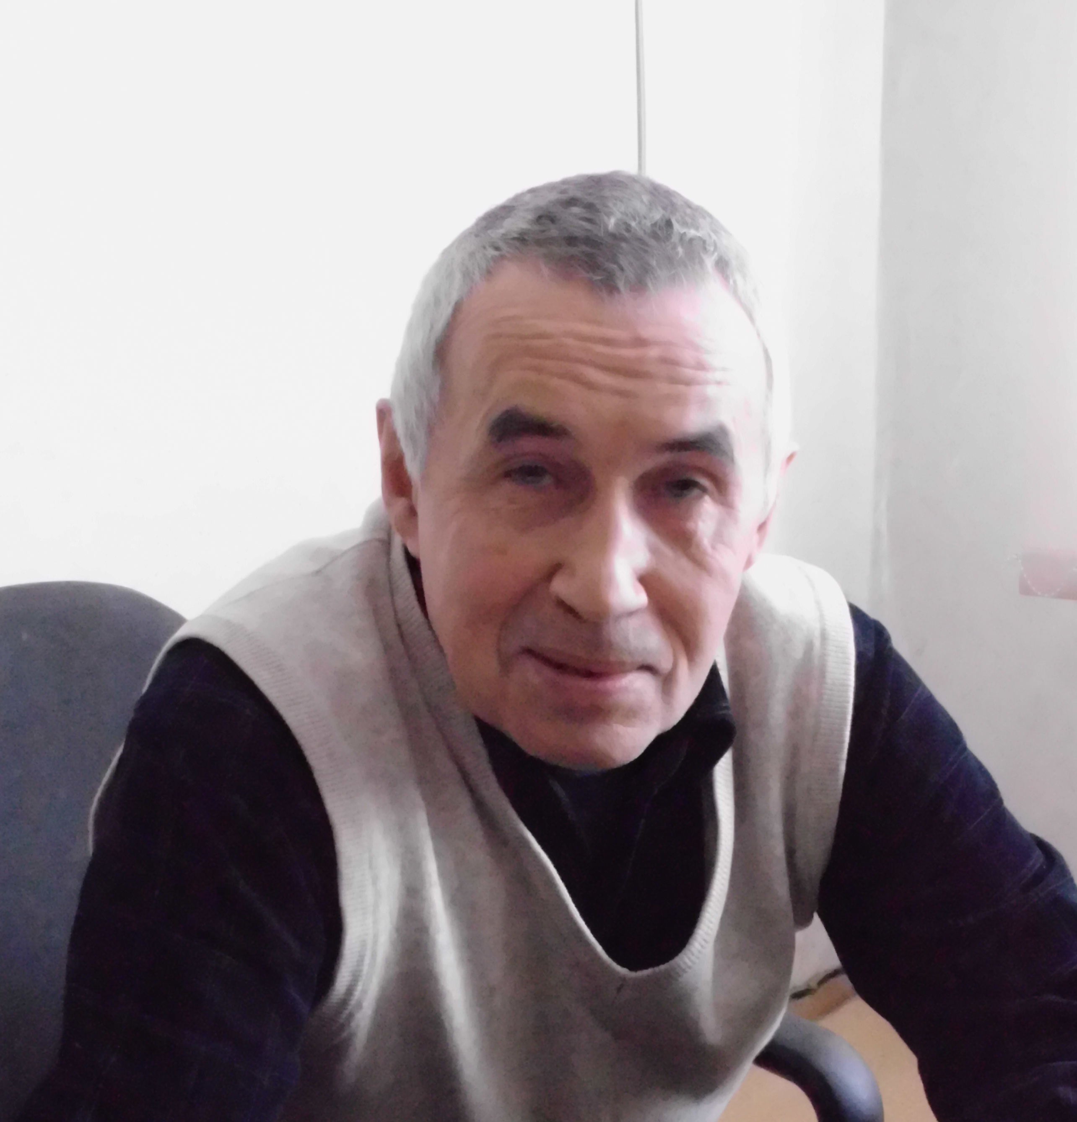

Работа конференции планируется по следующим направлениям:
№  п/п | Секция | e-mail | Контактное лицо | Конт. тел.
1 | Актуальные проблемы науки и образования в области химии | bbegenova@mail.ru | Бегенова Бахыт Естекеновна | +7 7152 49-40-42  (доп.10-36)
2 | Эколого-географические исследования | tabakaevaem@mail.ru | Табакаева Евгения Михайловна | +79029977743
3 | Современные проблемы исследования биологических систем | maosurgpu@gmail.com | Мальков Олег Алексеевич | +79226547717
4 | Теория и методика обучения информатике, математике и физике: инновационные подходы | sveta_lutsak@mail.ru | Луцак Светлана Михайловна | +7 (7152) 462796, (доп.12-29)
5 | Математическое моделирование социотехнических систем | ogrigorenko2311@mail.ru | Григоренко Ольга Викторовна | +79831254599  или рабочий +73833443975

Рабочие языки конференции: казахский, русский, английский
Формат проведения конференции – ZOOM-сессия

Для участия в конференции необходимо представить заявку, текст доклада (оформленные в соответствии с прилагаемыми требованиями). Оплата за участие в конференции не взимается (бесплатная). Доклады необходимо представить до 20 января 2022 г. в электронном виде на указанные выше электронные адреса.
По материалам конференции будет издан сборник трудов
Текст научной статьи должен быть выполнен в формате А4, содержать до 6 страниц, в редакторе Word, размер шрифта 12 (для списка литературы размер шрифта 10), интервал 1.0, шрифт “Times New Roman”, выравнивание по ширине страницы, поля со всех сторон 25 мм с указанием УДК.
В целях обеспечения качества публикуемых материалов и соблюдения авторских прав все поступающие статьи проходят проверку на антиплагиат. Объем заимствований не должен превышать 50%. Сборник материалов конференции будет набран методом прямого копирования. В связи с этим, обращаем Ваше внимание на необходимость представления научных статей в тщательно отредактированном виде, с соблюдением всех вышеуказанных требований. Авторам, не имеющим ученой степени, к статьям необходимо приложить рецензию доктора PhD или кандидата/доктора наук.
Материалы, представленные позже указанного срока или оформленные не в соответствии с требованиями, не рассматриваются и авторам не возвращаются.
Контактная информация оргкомитета:
Секретарь оргкомитета: Базарбаева Сауле Мухаметкалиевна, зам.декана ФМЕН по научной работе и менеждменту качества НАО «СКУ им. М. Козыбаева», e-mail: ssdarina12@mail.ru; тел.: +77714773470 (WhatsApp)

Оргкомитет

Пример оформления статьи
УДК 691.33
К ВОПРОСУ О СОВЕРШЕНСТВОВАНИИ СУЩЕСТВУЮЩЕЙ СИСТЕМЫ РЕЙТИНГОВОГО КОНТРОЛЯ ЗНАНИЙ

Абилева Б.Т., Сыздыкова Д.С.
(СКГУ им. М. Козыбаева)

Основной текст статьи.
Литература:
- Байтенов М.С. В мире редких растений. Алма-Ата: изд. Кайнар, 1985.
- Вилков В.С., Гайдин С.Г., Губин С.В., Зубань И.А., Красников А.В. Результаты мониторинга гусеобразных птиц в Северо-Казахстанской области весной 2011 г//Материалы международной научно-практической конференции «Независимый Казахстан и научное наследие академика М. Козыбаева». – Петропавловск, 2011. – С. 54-59.
- Баекенова М.К. и др. Экологические проблемы аграрного сектора экономики Казахстана // Научно-прикладные исследования в области охраны окружающей среды. – Алматы, 2006. – С. 59-67.
- «Охрана окружающей среды и устойчивое развитие Казахстана. Статистический сборник АРКС Астана, 2009.

Заявка на участие в конференции

Фамилия_______________________ Имя___________ Отчество
Организация, должность
(преподаватель каф. …, студент гр. … .)
Ученая степень, звание
Адрес (полный)
Телефон автора (дом., служ.)
Электронный адрес автора
Тема доклада
Секция (указать номер и название)
Дата________________________________________ Подпись

Подробная информация об организации zoom-сессий будет представлена в информационном письме №2!

